**ДЕРЖАВНИЙ УНІВЕРСИТЕТ ІНТЕЛЕКТУАЛЬНИХ ТЕХНОЛОГІЙ І ЗВ’ЯЗКУ**

**Звіт**

**з дисципліни Телекомунікаційні Інформаційні Мережі**

**Лабораторна робота №2**

**на тему: «Діагностика стану мережі на основі TCP/IP»»**

Виконав: студент групи ІПЗ-3.04

Бухта М.М

       _________________________

Перевірив: Шулакова К.С.

_________________________

**Одеса  2023**

**МЕТА РОБОТИ**

Ознайомитися з мережними командами та навчитися використовувати їх при тестуванні комп’ютерних мереж різного призначення та архітектури.

**КЛЮЧОВІ ПИТАННЯ**

1. Укажіть призначення й основні параметри утиліти ipconfig.

Утиліта ipconfig використовується для відображення всіх поточних параметрів мережі TCP/IP та оновлення параметрів DHCP і DNS. За замовчуванням виводиться лише IP-адреса, маска підмережі і основний шлюз для кожного мережного адаптера. Основні параметри утиліти:

* 1. /all = виведення повної конфігурації TCP/IP для всіх адаптерів.
  2. ./renew [адаптер] – оновлення конфігурації DHCP для всіх адаптерів (якщо адаптер не заданий) або для заданого адаптера.
  3. /release [адаптер] – відправка повідомлення HDCPRELEASE серверу DHCP для звільнення поточної конфігурації DHCP і видалення конфігурації IP-адрес для всіх адаптерів (якщо адаптер не заданий) або для заданого адаптера.
  4. /flushdns – скидання та очищення вмісту кеша порівняння імен DNS.
  5. /displaydns – відображення вмісту кеша порівняння імен DNS, включає записи, попередньо завантажені з локального файлу Hosts, а також останні отримані записи ресурсів для запитів на порівняння імен.
  6. /registerdns – динамічна реєстрація вручну імен DNS nа IP-адрес, налаштованих на комп’ютері.
  7. /showclassid (або /allcompartments) адаптер – відображення коду класу DHCP для зазначеного адаптера.
  8. /setclassid адаптер [код класу] – присвоєння коду класу HDCP для зазначеного адаптера.
  9. /? = відображення довідка в командному рядку.

1. Укажіть призначення й основні параметри утиліти arp.

Утиліта arp використовується для виводу і зміни записів кеша протоколу ARP, який містить одну або декілька таблиць, які використовуються для зберігання IP-адрес та відповідних їм фізичних адрес Ethernet або Token Ring. Запущена без параметрів, команда arp виводить довідку. Основні параметри утілити:

* 1. -a [інет_адрес] [-N ін_адрес] – виведення таблиць поточного протоколу ARP для всіх інтерфейсів
  2. -g [інет_адрес] [-N ін_адрес] – збігається з -a.
  3. -d інет_адрес [ін_адрес]– видалення запису з певною IP адресою, де інет_адрес – це IP-адреса.
  4. -s інет_адрес е_адрес [ін_адрес]– додавання статичного запису, який співставляє IP-адресу з інет_адрес з фізичною адресою е_адрес, в кеші ARP.

1. Укажіть призначення утиліти nslookup.

Утиліта nslookup призначена для діагностики інфраструктури DNS.

1. Для чого використовується утиліта netstat?

Утиліта netstat використовується для того, щоб виводити статистику про поточні IP-з’єднання, стані портів, таблиці маршрутизації, стані активних TCP з’єднань і ін.

1. Який протокол необхідний для роботи з утилітами?

TCP/IP

1. Який результат видасть утиліта netstat з параметрами -a, -s та -r?

Параметр -a буде виводити у живому режимі всі підключення та порт, на котрі комп’ютер очікує з’єнання.

Параметр -s буде виводити статичні дані по протоколам.

Параметр -r буде виводити таблицю маршрутизації.

1. Як можна за допомогою утілити оновити IP-адресу?

ipconfig /release – виводить IP-адресу з мережевого адаптера.ipconfig /renew – надає запит на оновлення IP-адреси від DHCP-сервера

**ЗАВДАННЯ 1**

**Опис завдання:**

* Запишіть основні параметри мережної конфігурації PC, а саме фізичну адресу, IP-адресу, маску підмережі, основний шлюз та DHCP-сервер.
* Для оновлення конфігурації IP-адреси, яка визначена DHCP-сервером, тільки для адаптера «Підключення по локальній мережі», введіть: ipconfig /renew.
* Для того, щоб скинути кеш порівняння імен DNS за наявності несправностей у порівнянні імен, введіть ipconfig /flushdns;
* Для того, щоб ввести код класу DHCP для всіх адаптерів, які починаються зі слова Подключение, введіть /allcompartments.

**Виконання:**

Для того, щоб дізнатися конфігурацію PC, треба використати команду ipconfig /all. Ця команда виводить детальну інформацію о всіх мережевих адапторів. Для мого випаду, я буду шукати адаптер Wi-Fi, так як він використовується повсякденно. Результат виконання програми можна побачити на рисунку 1.1. Мак адрес цього мережевого адаптера 30-03-C8-49-38-CD, IP-адреса 192.168.1.108 з маскою 255.255.255.0. Також є інформація про шлюз та про DHCP сервер, що у даному випадку є один та теж самий пристрій з IP-адресою 192.168.1.1.

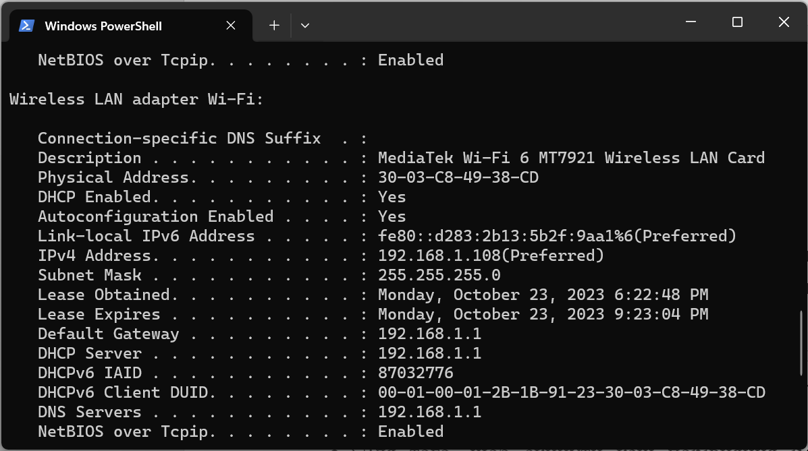

Рисунок 1.1 – інформація LAN адаптера.

Після оновлюємо конфігурацію через команду ipconfig /renew (рис 1.2), але, судячи по результату виконання, ніяких змін фактично не відбулося.

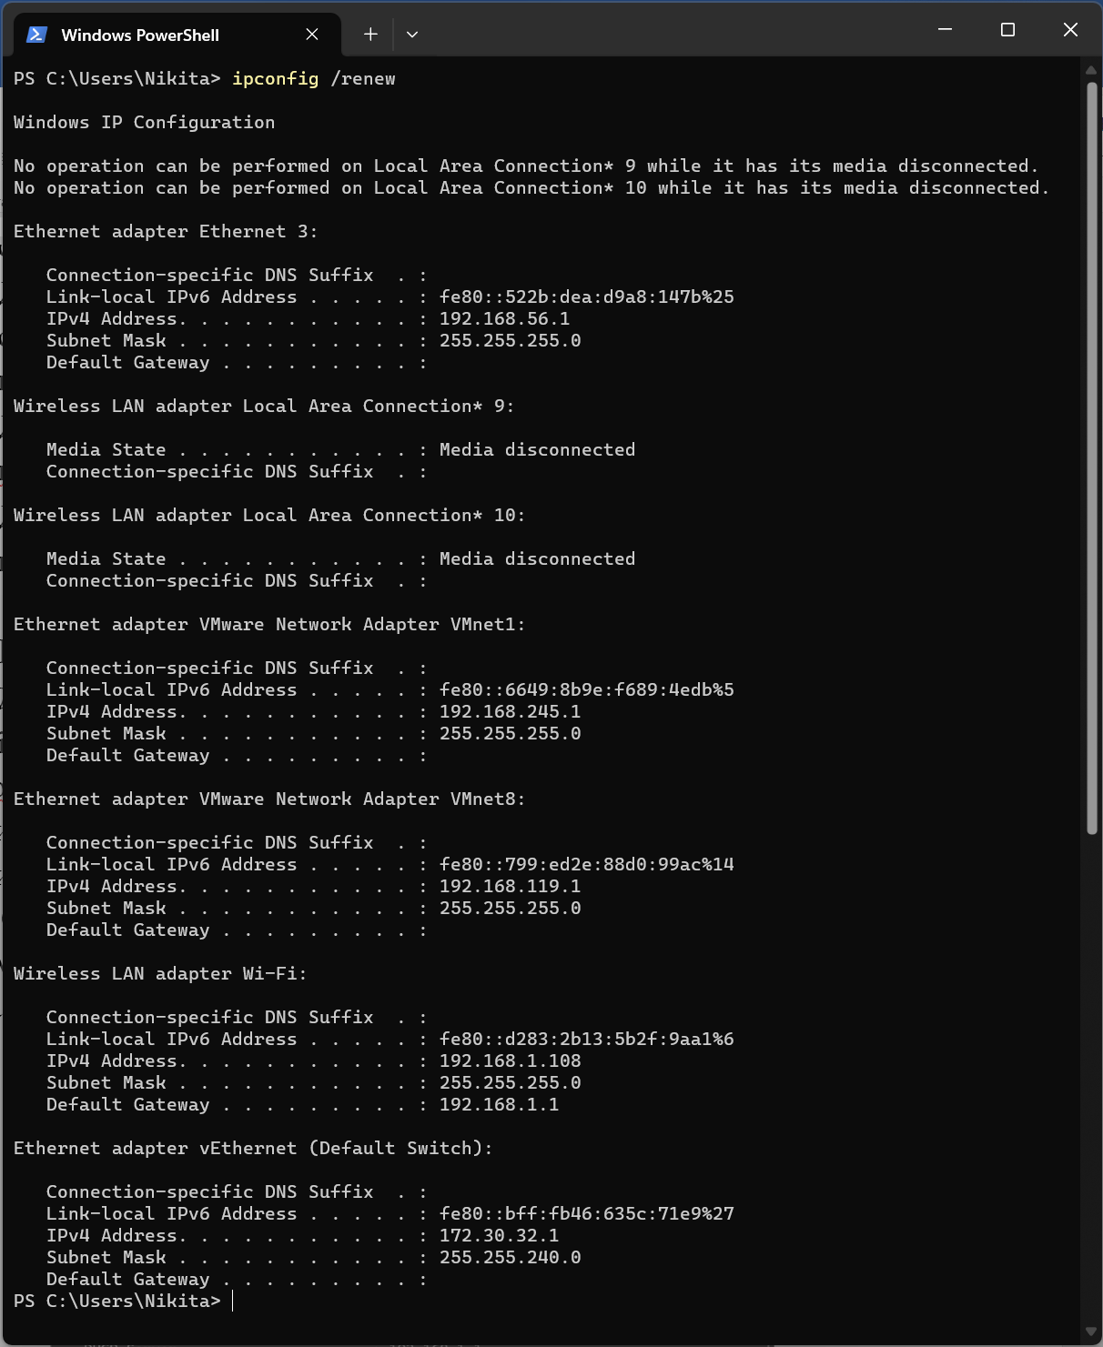

Рисунок 1.2 – результат виконання команди ipconfig /renew.

Cкинемо кеш порівняння імен DNS через команду ipconfig /flushdns (рис 1.3)

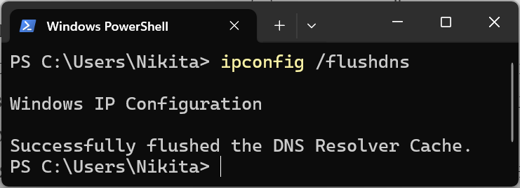

Рисунок 1.3 – результат виконання команди ipconfig /flushdns.

Введемо код класу DHCP для всіх адаптерів, які починаються зі слова Подключение, введіть /allcompartments (рис 1.4)

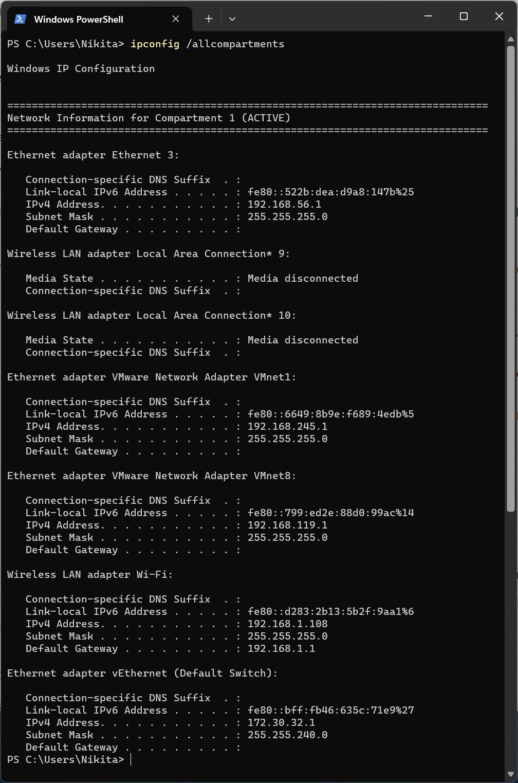

Рисунок 1.4 – результат виконання команди ipconfig /allcompartments.

**ЗАВДАННЯ 2**

**Опис завдання:**

* Для виведення таблиці кеша ARP для усіх інтерфейсів, введіть: arp -a;
* Для того, щоб вивести таблицю кеша ARP для інтерфейсу, якому призначена IP-адреса 10.0.9.51, введіть: arp -a -N 10.0.9.51
* Додайте статичний запис кешу ARP, який порівнює IP-адресу 10.0.0.80 з фізичною адресою 00-AA-00-4F-2A-9C.

**Виконання:**

Введемо команду arp -a щоб дізнатися кеш arp (рис 2.1).

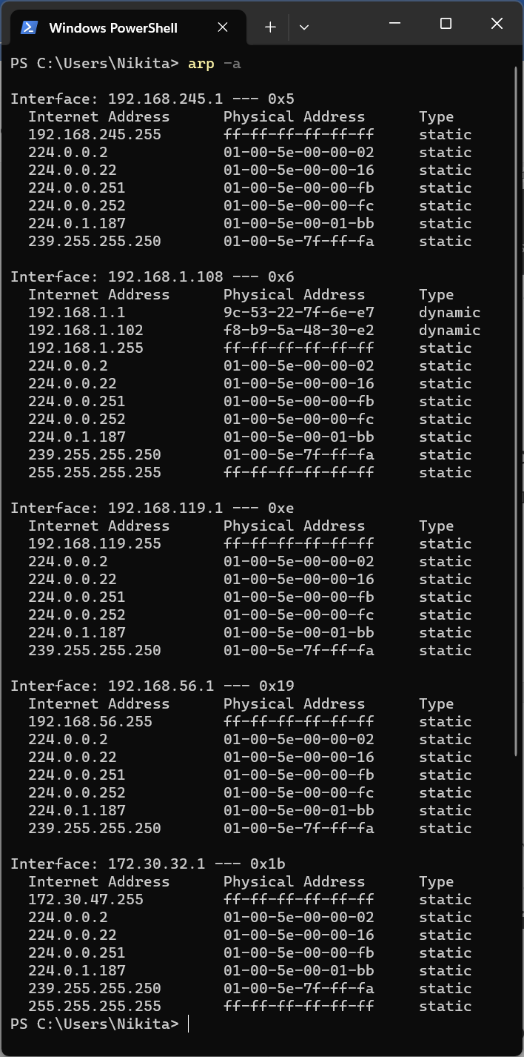

Рисунок 2.1 – список arp таблиць кожного інтерфейсу.

Далі по завданню на м потрібно знайти arp таблицю неіснуючого на даній машині інтерфейсу 10.0.9.51. Як результат, ми получили повідомлення о помилці, яке можна побачити на рис 2.2. Тому використаєм один з інтерфейсів, що вже існує. Результат виконання зображен на рис 2.3.

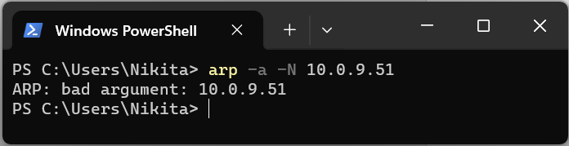

Рисунок 2.2 – пошук arp таблиці інтерфейса 10.0.9.51.

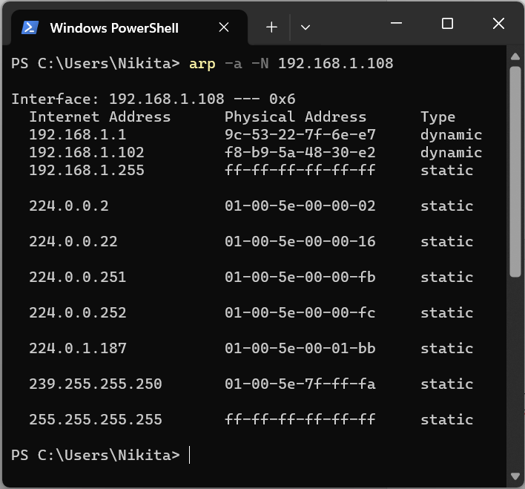

Рисунок 2.3 – пошук arp таблиці інтерфейса 192.168.1.108.

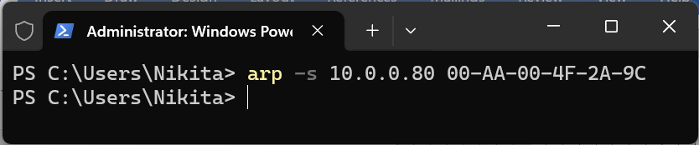

Рисунок 2.4 – порівняння неіснуючої IP адреси в arp таблиці з мак адресом.

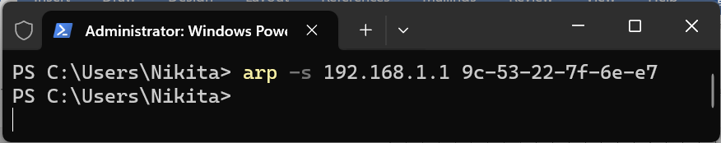

Рисунок 2.5 – порівняння неіснуючої IP адреси в arp таблиці з мак адресом.

Порівняння IP-адреси з мак адресою можна побачити на рис 2.4 та 2.5. На рисунку 2.4 дані, які дали по завданню, а в 2.5 дані взяті з arp таблиці. Як можна побачити, в обох випадках результат виконання чомусь пустий.

**ЗАВДАННЯ 3**

**Опис завдання:**

* Для відображення статистики Ethernet та статистики по всіх протоколах введіть наступну команду: netstat -e -s;
* Для відображення статистики лише за протоколами TCP і UDP введіть наступні команди: netstat -s -p tcp, або netstat -s -p udp;
* Для відображення активних підключень TCP та кодів процесів з використанням числового формату введіть наступну команду: netstat -n -o.

**Виконання:**

На рисунку 3.1 зображена статистика Ethernet та статистики по всіх протоколах, використовуючи команду netstat -e -s.

На рисунку 3.2 зображені статистики TCP та UDP, використовуючи команди : netstat -s -p tcp, та netstat -s -p udp.

На рисунку 3.3 зображено відображення активних підключень TCP та усі коди процесів., використовуючи команду netstat -n -o.

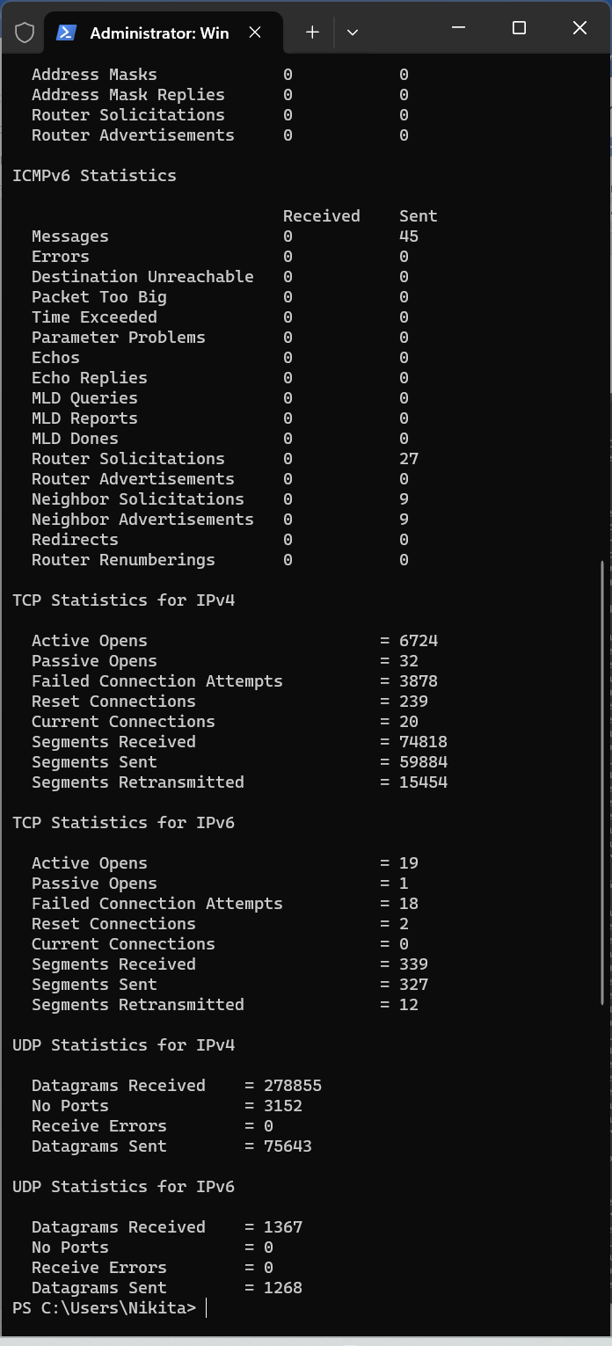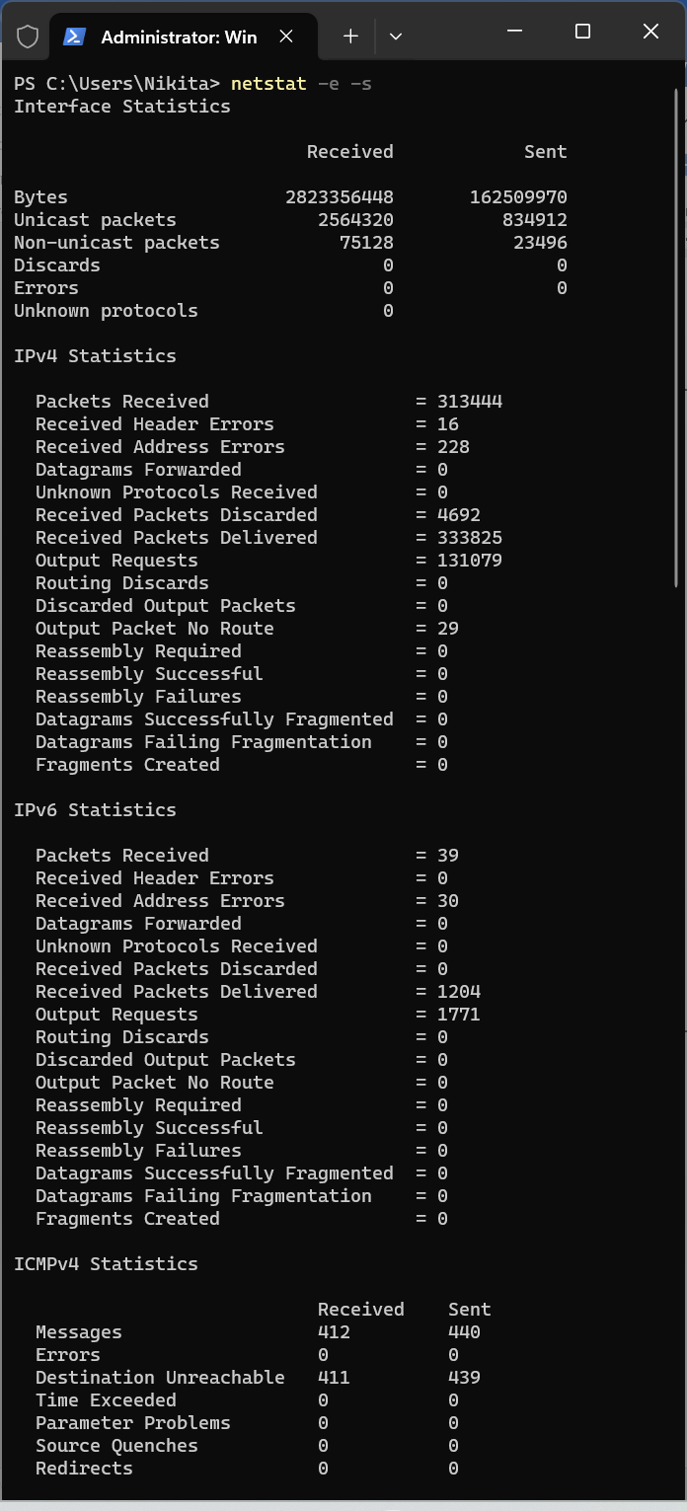Рисунок 3.1 – статистика Ethernet та інших протоколов.

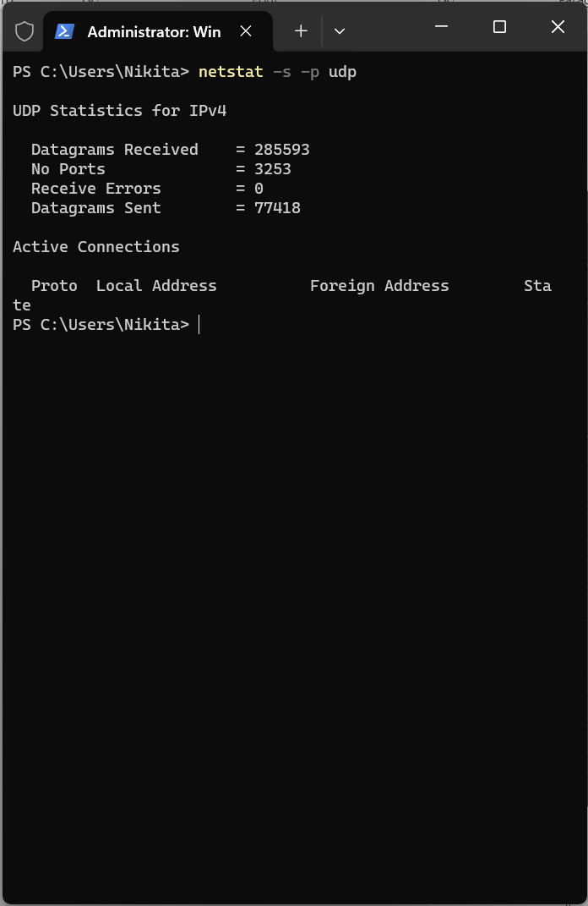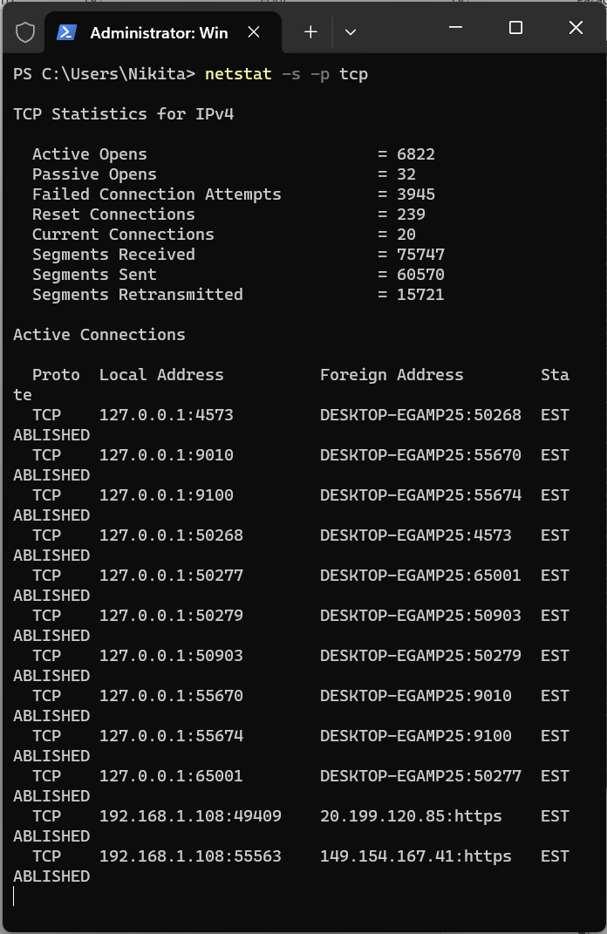Рисунок 3.2 – статистика TCP та UDP.

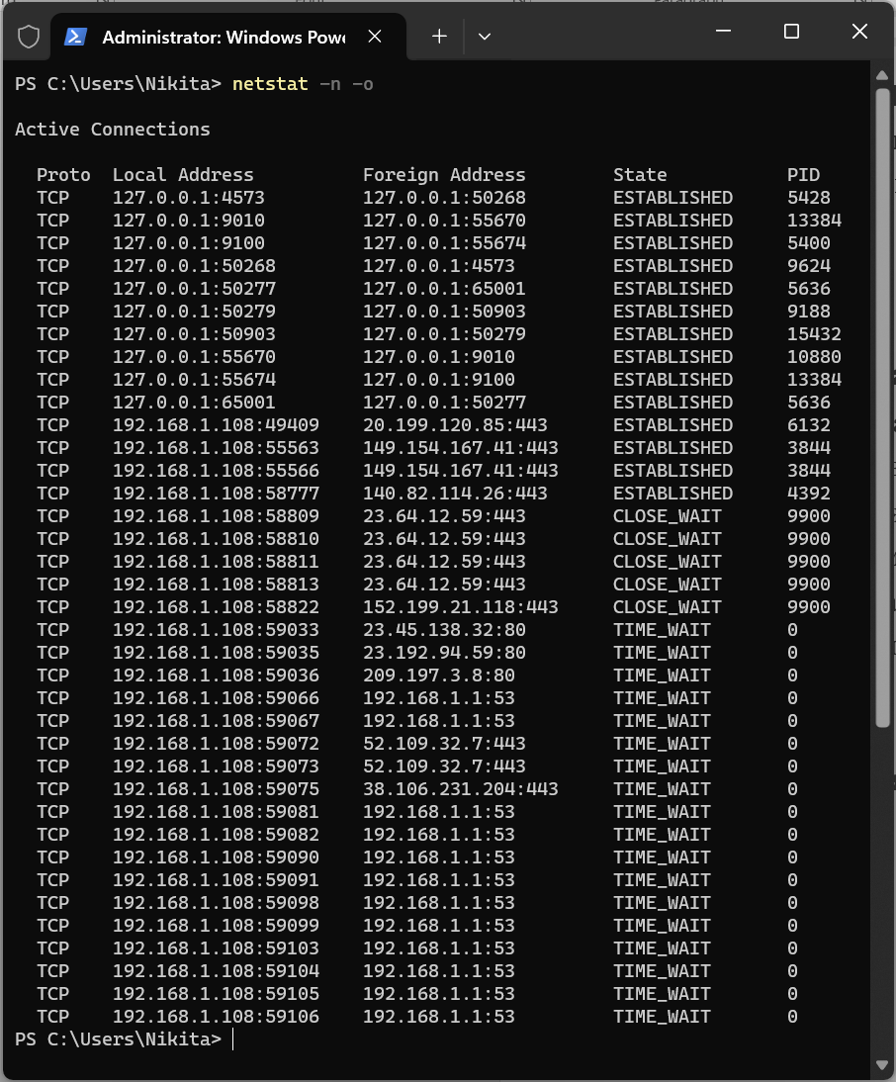

Рисунок 3.3 – активні підключеня TCP.

**ЗАВДАННЯ 4**

**Опис завдання:**

* Дізнайтеся ip-адреси вузлів: facebook.com, youtube.com, ukr.net;
* Отримайте DNS-інфомацію за допомогою команди nslookup -type=ns google.com, дізнайтесь назви серверів та дізнайтесь їх адресу.

**Виконання:**

На рисунках 4.1 – 4.3 можна побачити результат виконання команди nslookup. У перших двох строках виводу можна побачити інформацію про маршрутизатор, а вже знижу домене ім’я та IP-адреса серверу (IPv4 та IPv6). Інформація про сервера зображена на табл 4.1.

|  |  |  |
| --- | --- | --- |
| Домен | IPv4 | IPv6 |
| facebook.com | 157.240.224.35 | 2a03:2880:f165:81:face:b00c:0:25de |
| youtube.com | 216.58.209.14 | 2a00:1450:401b:808:200e |
| ukr.net | 104.18.9.128 | - |

Таблиця 4.1 – IP-адреси серверів.

Далі треба дізнатися IP-адресу серверів google.com. Для цього ми використовуємо команду nslookup -type=ns google.com. Ми получаємо 4 сервери з іменами ns4.google.com, ns3.google.com, ns2.google.com, ns1.google.com (рис 4.4). Тепер, знаючи цю інформацію ми можемо дізнатись їх IP-адреси. Сам процес зображений на рис 4.5 – 4.8, а скомпанований вивод можно побачити на табл 4.2.

|  |  |  |
| --- | --- | --- |
| Домен | IPv4 | IPv6 |
| ns4.google.com | 216.239.38.10 | 2001:4860:4802:38::a |
| ns3.google.com | 216.239.36.10 | 2001:4860:4802:36::a |
| ns2.google.com | 216.239.34.10 | 2001:4860:4802:34::a |
| ns1.google.com | 216.239.32.10 | 2001:4860:4802:32::a |

Таблиця 4.2 – IP-адреси серверів google.com

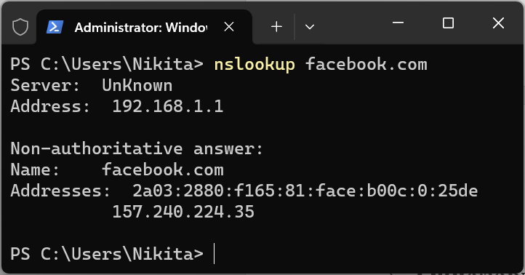

Рисунок 4.1 – виконання команди nslookup facebook.com.

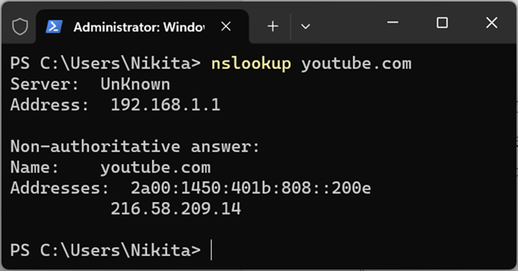

Рисунок 4.2 – виконання команди nslookup youtube.com.

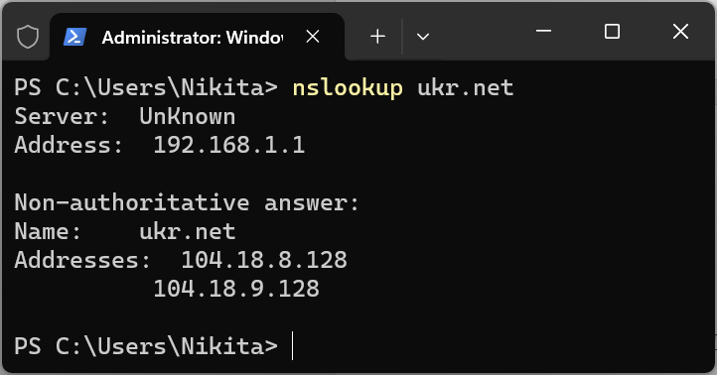

Рисунок 4.3 – виконання команди nslookup ukr.net.

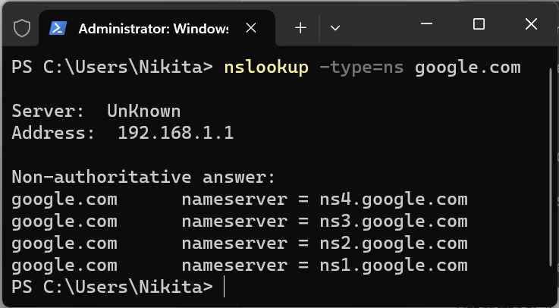

Рисунок 4.4 – виконання команди nslookup -type=ns google.com.

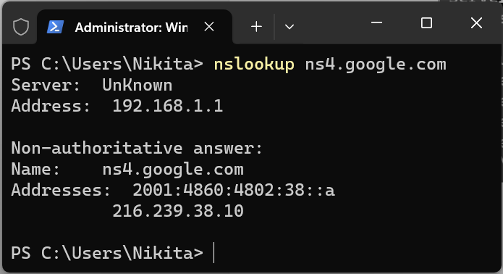

Рисунок 4.5 – виконання команди nslookup ns4.google.com

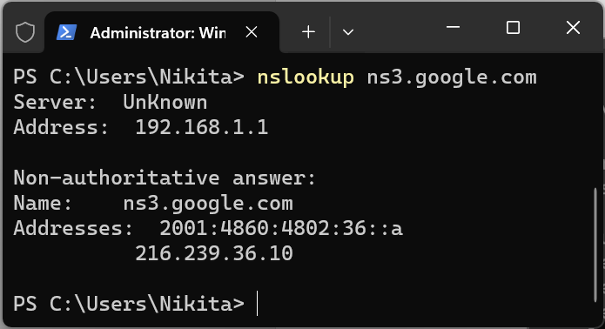

Рисунок 4.6 – виконання команди nslookup ns3.google.com

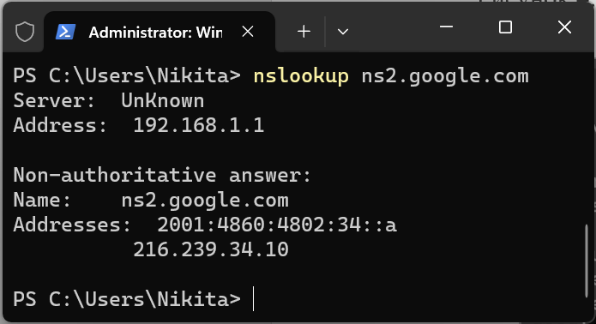

Рисунок 4.7 – виконання команди nslookup ns2.google.com

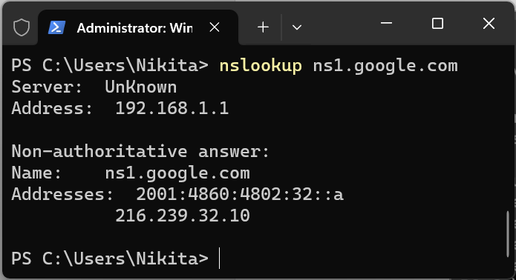

Рисунок 4.8– виконання команди nslookup ns1.google.com

**ВИСНОВОК**

Виконуючи цю лабораторну роботу, я навчався важливим навичкам у сфері мережних команд та їх застосуванню для тестування різних типів комп'ютерних мереж. Ці навички дозволяють мені здобути розширене розуміння функціонування мереж, підвищити ефективність діагностики мережевих проблем, та готують до подальшого професійного розвитку в сфері інформаційних технологій.